兄弟连真人CS项目计划书

第一章 概 述

一、项目的意义和背景
随着战争年代的远去，和平与发展成为了当今世界的主题，人们对军队国防知识慢慢淡薄，为了让人们时刻警惕战争的意识，为了增强全民身体素质，为了加深国防观念，使人们能圆自己身临战场的军人梦，出现了真人CS这一产业。真人CS是在电脑游戏Half life : Counter-Strike（简称CS）的基础上结合实际情况将游戏场景实践化的。CS这款游戏是在1999年夏天诞生的，2001年和随后的2002年可以叫做电脑游戏界的反恐精英年，此后几年迅速发展流行。随着真人CS的出现，这一游戏真正的体现了其价值。这一商业项目不仅发展前景看好，发展空间大，收益可观，更重要的是可以帮助国民提高国防意识，增强国民的国防意识，是一项利国利民的商业项目。
真人CS项目是采用无伤害的激光发射器与感应设备代替真实的武器装备，在模拟战场地形的环境下进行军事对抗的休闲、娱乐、健身、教育培训于一体的激光对抗竞技运动。激光对抗运动是一项健康、励志、时尚的新兴户外运动，起源于欧美，现已风靡全世界，目前成为了一种为年轻人所追捧的时尚运动。经济学家预测二十一世纪七个最佳的投资方向，而“休闲运动将大行其道，成为人们生活的重要内容”。

二、行业或产业形势
真人cs作为新兴的户外运动项目将伴随其共同成长：经济学家预测二十一世纪七个最佳的投资方向，而“休闲运动将大行其道，成为人 们生活的重要内容”。专家认为，户外运动的流行反映了人们在日趋恶化的城市环境和不断加大的工作压力下，渴望通过与自然界的亲密接触 ，放松自己、减轻压力、强身健体的强烈愿望。真人cs作为新兴的户外运动，恰恰符合了人们崇尚户外运动的心理。它既可以释放城市人积压已久的深重心理负担，又使人回归自然，追寻另外一个梦想。
真人cs将从时尚运动转为大众运动：目前的镭战运动还不为人们所熟悉，一些已经接触过镭战的人虽然会痴迷于此，但是依然不能形成 气候，所以，在一段时间内，镭战将成为社会上的一项时尚运动。真人cs运动天生就具备让大众接受的特性（就像我们从小都爱看枪战片和战 争片一样），加之随着技术的不断完善，真人cs将赋予每个人在运动中不同的特性，从而使镭战成为大众喜爱的一项运动。

三、真人CS应用领域
1、青少年领域
真人CS野战运动能有效的培养青少年的团结协作精神、增强青少年体质等。目前，由兄弟连自主研发的青少年“我是小小特种兵”周末主题活动，吸引成千上万的青少年，有些野战基地每年甚至可开展上百期活动，还成功帮助多名迷恋网络游戏的青年成功戒除网瘾。
- 户外群体领域
目前户外群体在逐年不断增加，主要体现在车友会、自驾游、同学聚会等。对目前风靡的这项时尚军事运动的需求也越来越大。
3、亲子活动群体
真人CS野战游戏主要是一个团队作战游戏。父母和孩子在真人CS亲子活动中，相互配合，协同作战，能迅速地拉近孩子和父母的心理距离。孩子一般都有爱玩的天性，在CS战场上，与父母的合作和互动，会让他们觉得更新鲜，也许战场上爸爸的形象不再是往日生活中的那种形象了，游戏中的爸爸妈妈明显会更亲切，更让人觉得易于接近。
- 野战商业大赛
野战运动是一项充满刺激、崭新而又令人兴奋的适合大众的趣味时尚运动，是集体力、智力、娱乐于一体的绿色野战运动项目。目前，全国野战运动爱好者达6000万人次以上，是在国内兴起的一项高科技军事对抗运动项目。国家体育总局社会体育指导中心为进一步贯彻落实《全民健身条例》和《全民健身计划(2011—2015年)》，倡导多元化全民健身方式，推动野战运动的普及和提高而打造的全新的全国性野战运动赛事。
赛事传播品牌、活动创造价值！
5、拓展训练
总的来说真人CS野战运动也是拓展训练的一种重要组成部分。野战运动是采用激光对抗设备的一种最新的时尚军事模拟训练体育运动，通过战斗角色的扮演和团队协作，参与者可以在体验快乐的同时达到健康休闲、团队建设的目的。
6、企事业单位
企事业单位也是一个庞大的客户团体，通过体验野战运动能有效在短时间里增强团队的荣誉感和团队凝聚力，向解放军学习管理。“熔炼团队、挑战自我”从而达到双赢的目的。

四、真人CS市场前景

1、CS野战作为发展新兴的户外运动项目将伴随其共同成长

2、CS野战将成为培训市场的主打产品

3、CS野战活动适合8-50周岁人群，是一项大众运动

4、专家推断CS野战运动近两年之内将在中国打造一千亿产值

5、CS野战运动已经纳入全民健身运动项目，潜力巨大。

第二章 项目介绍或产品介绍

一、项目或产品的主要功能和特点
1、兄弟连真人CS俱乐部模拟规划图
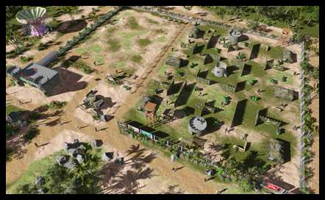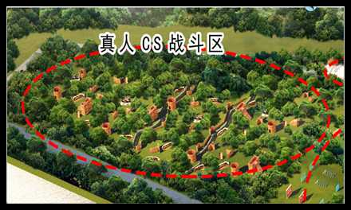
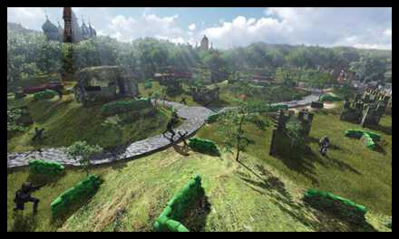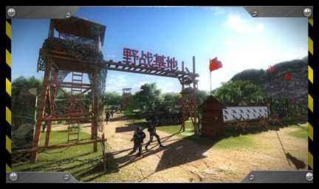
兄弟连真人CS俱乐部模拟规划图
真人CS：真人CS激光枪战是一种集运动与游戏于一体，紧张刺激的高科技娱乐活动，在中国兴起起于2002，至今有十年时间，受到真人CS发烧又追捧，现今玩家达到10万人左右。真人cs是国际上风行的wargame运动的其中一个种类，也是国内是唯一合法并可以普及的wargame运动。

2、真人CS装备
装备是指每个单兵为完成任务需要配备的基础装备。在真人CS中主要包括“电子头盔”“点子背心”“电子枪”，电子头盔又分“头盔”、“软帽”，电子背心又分“冬装”“夏装”，电子枪又分“突击步枪”“冲锋枪”“阻击步枪”“班用机枪”。

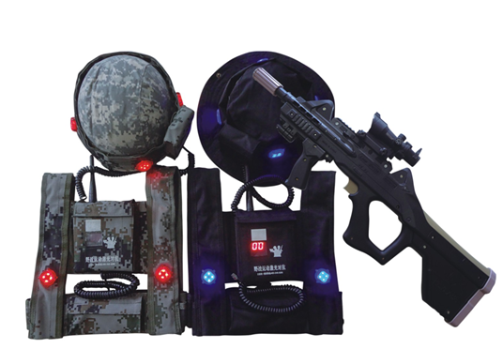
真人CS装备

3、场地：俱乐部初期共设计五大块场地，其中三大块战区场地，一块休息场地，一块训练场地。战区场地分别为丛林战区、CQB战区、基本攻防战区。
① 丛林战区：主要为参与茂密丛林场地，野外丛林是传统野战起源的场所，大部分模拟战场都设在丛林当中，利用大自然与人造设施形成很自然的而又复杂的战斗环境。这种场所面积较大，比较适合时间较长、节奏较慢的任务，队员需要运用伪装等手法偷偷的接近敌人。一般情况下两队交火都是突然事件，在接近敌人的过程当中突然被发现开始交火。这种场地由于地形复杂比较适合中、高级水平的玩家。
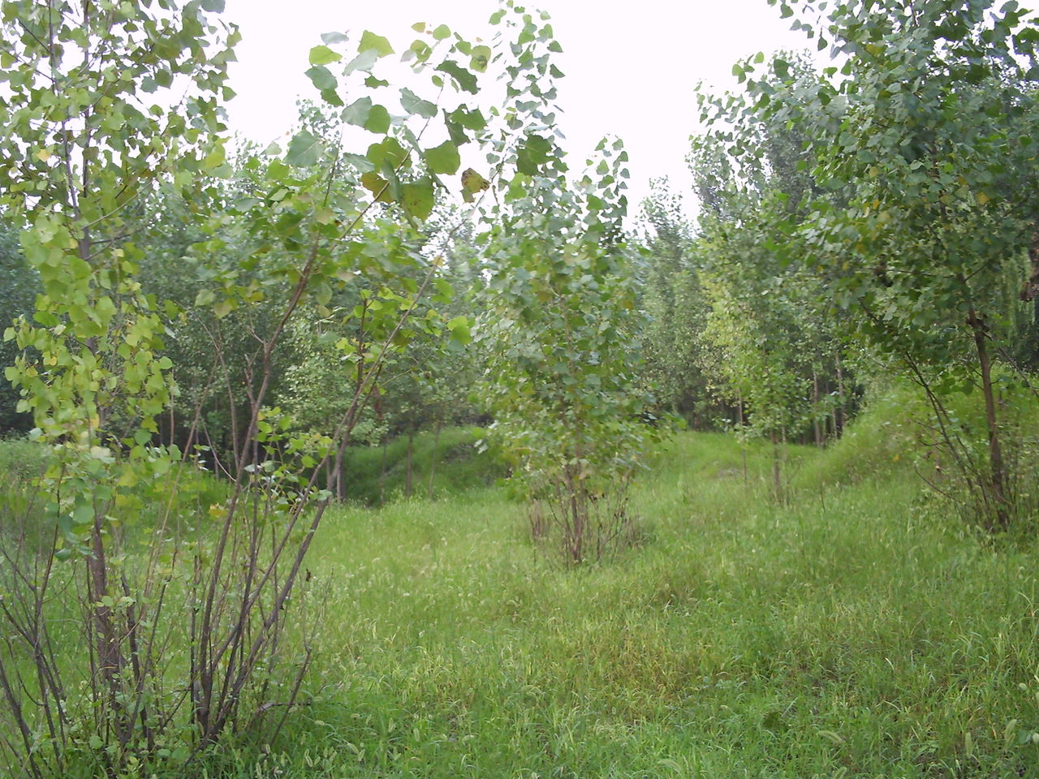
丛林战区
②CQB战区：室内战场模拟CQB（Close Quarter Battle）近距离作战，CQB是全球特种部队的必备训练课程，室内死角多，掩护体多，敌人藏身的地方很多，但团队活动空间又很局限，对于团队的合作能力的要求较高。一般室内近距离作战都是快速完成的战斗，要求速战速决，一般要在10分钟内完成战斗任务。根据任务的设定此类战场可以适应初级玩家或有经验的玩家。对于新手来说，进入战场后在规定时间内谁击中对方次数最多就被判为胜利者，他们可以最直接的体验到混战的乐趣。而对于资深玩家，他们则需要分成团队，一组人进入战场的某一个房间营救人质，另一组人则试图阻止他们，这样把对于团队的合作与战术的运用以及队长的领导能力都有很高的要求
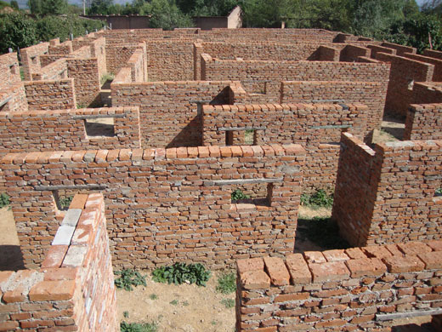
图3-4 CQB战区
③快速对抗战场
场地大小与足球场地类似，在45米宽乘90米长的场地上设置多个堡垒障碍物，每个堡垒能够掩护一面，对手则可以从其他方向进行攻击。在这种场地上一般将参与者分为两队，两队从一开始就进行快速的相互攻击，每一队的队员必须相互配合占领堡垒掩护其他队员到场地中心去抢夺一面旗帜。这种场地既适合初级玩家也能够满足有经验的玩家。在国外的职业竞技比赛中这种场地也属于标准场地。
④障碍区
主要为企业团队拓展训练提供的障碍场地，通过团队合作通过种种障碍，提高团队精神。

⑤休息区
俱乐部在休息区设置了餐厅、睡吧、更衣室、浴室和宿舍，能满足大多数玩家需求。
技术或服务水平
“闪电突击”采用国内最先进的镭战装备，通过多种战斗场地，接近实战的环境来满足广大玩家。同时，俱乐部为团体提供了拓展训练等运动休闲活动，并且配备了相应住宿场所。俱乐部还建有水吧，为玩家提供饮料和食品，并且还供应午餐等。
“闪电突击”聘请专业的教练为玩家进行指导，在空闲时间会为玩家讲解相关的技巧和常识。

二、项目宏观环境分析和行业环境分析
户外运动起源欧美的上世纪70年代，并且很快就风靡全球，自1998年以来我国的户外运动在上海、北京深圳等城市等地悄然兴起。在中国已迅速成为一种社会时尚，户外运动人口不断增长，户外运动的流行反映了人们在日趋恶化的城市环境和不断加大的工作压力下，渴望通过与自然界的亲密接触，放松自己、减轻压力、强身健体的强烈愿望。真人CS游戏，他可以在户外，可以在户内。作为一种新新的休闲运动形式，他不仅具有其他户外运动的功能特性，关键是它具有很高的趣味性，它与玩家之间产生了共鸣，具体的分析放在下面的市场心里分析里面阐释。城市里面人们除了自己家里的房子，外面的活动空间基本上就是那些拥挤的广场公园，面对越来越拥挤的城市，人们从心里更怀念从前广阔的天地。真人CS游戏在我国开始于2002年，主要分彩弹、BB弹和激光发射这三种形式，由于BB具有杀伤性的特点，因此国家严令禁止。彩弹对环境造成污染，并且给许多玩家的衣服占有彩弹留下的印迹，使他们的心情受到影响。而镭战作为对人体无伤害无污染的新型CS游戏类型很快就得到了市场的认可，在2007年至今是镭战游戏快速发展时期。在国内知名度最高的可能就是黄艳泽在赢在中国参赛的项目大连TT战士，我相信他不是最先运作这个项目，也不是最后运作这个项目的，同样也不是做的最好的一个，他只是把这种成功的模式搬上了央视荧屏。
宏观环境分析
法律环境：中国法律严令禁止私人使用、私藏、买卖枪支及仿真枪。致使许多对枪械射击感兴趣的人只能在真人CS对战中找到感觉。真人CS采用镭战的方式，不属于违法行为。
经济环境：长春市净月区为长春市旅游重点地区，俱乐部选址为净月区附近，随着净月区旅游业的发展以及常驻人口的增加，俱乐部必将长久发展。
行业环境分析
全国大型真人CS主要集中在一线城市，由于其市场广阔，消费者众多。所以，发展较快，易形成规模。但是，发展较早较快，现已接近饱和。滨州现有的真人CS主要集中在公园，例如：蒲园，还有一些在市区周边地区。
滨州现有的真人CS场地能够形成规模的几乎没有。在滨州地区真人CS还有巨大潜力，参与的玩家还有待大力挖掘。另外，现有的真人CS场地规模小、玩法少，还未形成全国知名的拓展场所。

第三章 兄弟连真人CS介绍

一、公司介绍
星沙突击者体育器材销售部座落在美丽的星城长沙，拥有野战直营基地7家，加盟合作商达上百家，并且自主注册商标品牌“兄弟连真人CS”及多项专利。我们致力于推广野战运动事业的发展，多年来通过自主研发、生产、运营于一体, 本公司拥有成熟的运营经验和近百名具有战斗力的退伍老兵团队，同时也是中国最具专业程度和大型规模的野战运动推广机构，曾经多次获得国家体育总局及地区推广的野战运动竞技奖励，引起了CCTV-5、湖南卫视等全国各大媒体的广泛关注与报道，我们力求为社会创造更大的价值！
资历证明：
荣获2011第二届全国红色运动会“红色精神奖”！
荣获2011第二届全国红色运动会野战运动双人赛冠军单位！
荣获2011第二届全国红色运动会野战运动单人赛亚军单位！
荣获2012年海南保亭杯红色运动大赛全国亚军奖单位！
2011快乐女声沈阳10强宣传片拍摄指导中心！
2011湖南省体育局社体中心主办2011年“长沙兄弟连”杯野战运动竞技双人赛。
2011成立中国共产党兄弟连党支部。
2012年加入湖南省户外运动登山协会会员单位。
2013年湖南卫视“快乐男声”协办单位
媒体宣传支持：湖南卫视《快乐女生》、长沙政法频道《《夜线》》、湖南公共频道《《爱心来了》》《《爱心房车》》、潇湘晨报、晨报周刊、新华网、人民网、湖南娱乐快报、湖南电视剧频道.<<野战湘军>>、《FANS冲走长征》湖南经视《腾讯CF全国冠军杯》、《钟山说事》；甘肃卫视与、CCTV-5对长沙兄弟连采访等！

- 装备介绍及报价
- 装备器械（1）苍狼XDL3100：

苍狼XDL3100装备性能参数介绍

商品重量：2100.000 克(g) 长度： 84mm

装弹量： 50\200\10 材 质： 复合工程塑料

射 程： 400发 上弹方式： 拉栓式 \摇晃

射击射速： 400发/分 适用范围： 野外场地/巷战用

充电：8-12小时

连接方式：有线连接

支持参战人数：90人

声效：高效音效，模拟子弹声音功能：彩色分队、阵亡提示、VIP模式、首长模式、上弹无延时，射击最大距离400-800米。

价格：1200元/套
- 装备器械（2）九五装备：

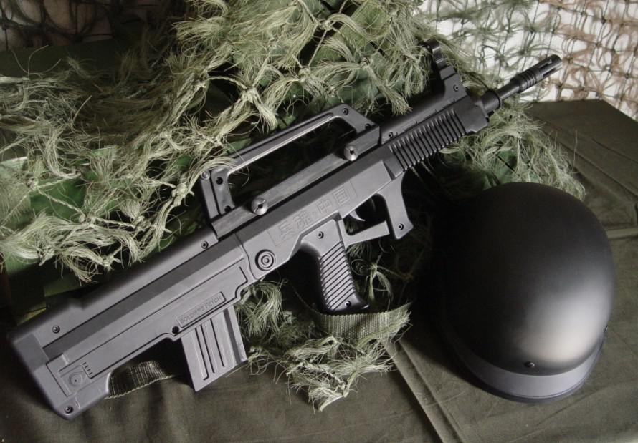

九五装备性能参数介绍

背心版、单枪加头盔

芯片：微电脑控制单片 主 板：XL0688

射 程： 有效射程80-150米 理论射程300米

150米距离平均命中率：≥95%

5米/秒移动目标命中率：≥85%

射击射速： ≥150发每分钟 散射率控制： 光斑可调 连读工作时间：8小时 充电：8-12小时

发射器：有线连接 战斗控制软件：直接配备与马甲上

支持同时参战人数：90人 声效：高度逼真，有弹壳落地声音

发射器后坐力：震动模拟 子弹数设置：50/夹，弹夹数可随意设置

中弹者：暂时失去攻击能力；感到三次强烈震动击中对方者：感到一次震动，表示击中对方一人；有接收点指示灯显示阵亡者：发射器锁定，接受点间断性闪烁阵亡提示，退出战场支持混战设备控制系统为独立遥控器，携带便利装备适合丛林战、巷战、野战等各种地形。

价格：背心版整套价格 1500元/套，智能版 1800元/套
- 装备器械（3）DK2000智能版装备：

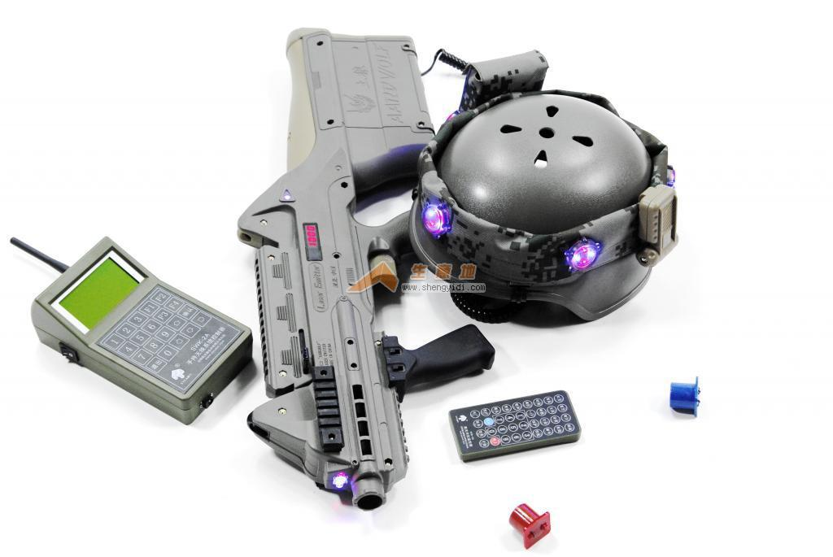

DK2000智能版装备性能参数介绍

商品重量：2000.000 克(g) 长度： 640mm

装弹量： 50\200\12 材 质： 复合工程塑料

射 程： 400发 上弹方式： 拉栓式

射击射速： 400发/分 适用范围： 野外场地/巷战用

充电：8-12小时

连接方式：有线连接

支持参战人数：1000人

声效：高效音效，模拟子弹声音功能：彩色分队、VIP模式、首长模式、上弹无延时，射击最大距离400-800米。智能语音模式，液晶屏显示战绩、弹数、命值、电量等，全国野战竞赛专用器材。

价格：2000元/套
- 装备器械（4）半自动彩弹：

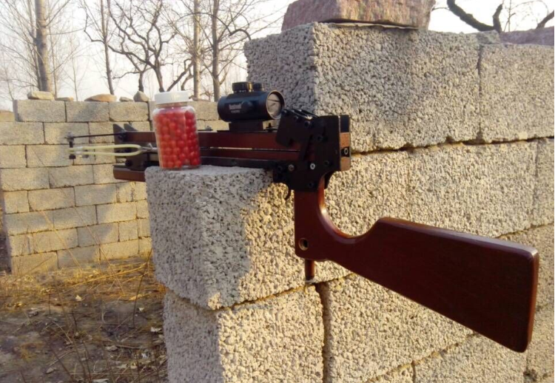

半自动彩弹性能参数介绍（不受法律管制范围）

该装备为硬质木材，防蛀虫，结实耐用。 枪体总长度为：740MM

重量为：1.6KG 弹容量10发 有效射程30米 彩弹规格0.43英寸

1套包含：铁托彩弹枪1支、内红点瞄准器1个、双色防护服1套、面罩1个、弹约包1套

价格：1200元/套
- 装备器械（5）电子打靶射击系统：

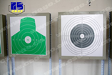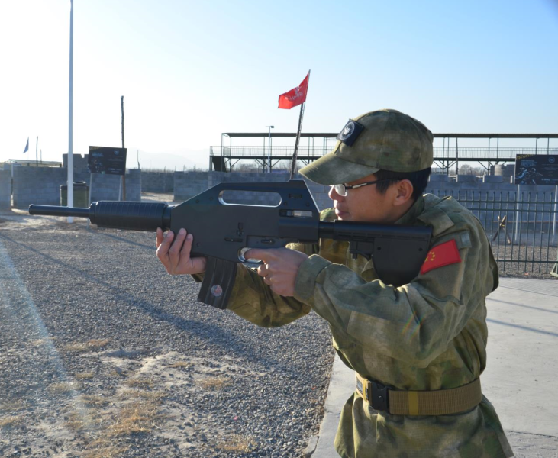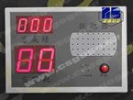

电子打靶射击系统性能参数介绍（模拟打靶射击系统）

激光打靶机是一种集激光射击、语音和影像报靶于一体的打靶训练系统，其精确的报靶和超高的仿真性赢得了市场和专家的高度评价。激光打靶机以投资小、训练和维护成本低、训练效果好及安全性等特点，赢得了市场的广泛关注。

基于计算机、电子技术自动报靶系统（电子靶），在公正、实时、安全、简单、成本和精度方面，比人工报靶具有绝对优势而得到了较为广泛的应用。

整套包含：电子射击枪1把+靶位1台+语音报靶器1台+遥控1个+充电器1个

价格：5000元/套
- 加盟合作

1、基本加盟原则

1）、总部在全国县、市级以上城市设立旗舰店和标准店，由总部授权加盟并统一管理；

2)、加盟商享受区域保护政策，加盟商可选择在国内任何未设立加盟的区域投资开店；投资规模大小不受限制；

3）、管理按单店直接总部管理，所属区域加盟负责人应承担加盟店品牌推广、活动组织、接待服务、员工培训、市场维护等责任义务，并严格遵守总部下达的各项指令；

4）、合同期为三年，合同期满有优先续签权，三年内享有公司的：

2、加盟支持

1、加盟店享受总部各项专业职能培训权利；

2、加盟店享受授权区域的保护政策和推广权利；

3、加盟商享受总部提供的VI广告系统设计；

4、享有开业期间总部派驻的骨干教练上门带队指导服务；

5、享有场地建设指导、场地规划服务；

6、享有每月营销运营指导服务；指导节假日主题活动推广服务；

7、享有全国各类竞赛参与资格；

8、总部年度上门指导、诊断运营服务；

9、便捷的一站式采购服务；

10、完善的设备售后、升级等服务；

3、加盟申请流程

1.合作咨询：有意者以电话、传真、网络留言等方式向总部咨询合作事项，索取相关资料。

2.合作申请：填写加盟申请书回传总部，总部对有意合作者提供的各种资料进行审核。

3.实地考察：到总部所在地进行实地项目考察，并与总部工作人员进行业务交流。

4.预交订金：通过双方考察确定意向后交纳保证金，总部派驻人员上门考察场地、选址。

5.签订合同：双方确认考察结果无争议，正式签订合作合同。

6.交纳费用：合作者按选择的合作类型向总部交纳相应的费用。

7.开业准备：领取授权书、场地建设指导资料、营销指导手册等资料；采购开业必需品，进行相应培训，场地装修，物流配送完毕，启动宣传工作及人员到位，准备开业。

8.开业期间：总部派驻骨干教练现场带队指导。

9.售后服务：加盟店开业后，总部会适时的提供新推广方式、主题活动、网络推广、组织竞赛指导等，并不定期的对加盟店进行营销指导；

注：加盟商只有在确定加盟资格之后才能开始经营实体店，必须遵守加盟合同及相关规定，接受公司的管理，保证对客户提供优质服务。

4、加盟政策

1）.加盟项目城市投资区域分四类：

等级划分 | 加盟费 | 年度管理费 | 最低投资标准 | 备注
县级/乡镇级 | 3万元 | 0.5万元 | 12万 | 县城城市（不含区域以下乡镇）
市级/县级市 | 5万元 | 0.8万/年 | 20万 | 市级城市（不含县城乡镇一级）
省会城市 | 8万元 | 1.2万/年 | 30万 | 省会城市、直辖市城市以内
大型投资商 | 10万以上 | 另议 | 100万以上 | 大型营地建设等另议

大型营地建设等另议

详情请咨询兄弟连真人CS全国加盟服务热线：400-048-6288

5、加盟案例

兄弟连真人CS湖南益阳店、湖南衡阳店、湖南岳阳店、湖南湘潭店、湖南娄底店、湖南华容店、湖南永州东安县店、湖南张家界店、深圳店、广东陆丰店、广东韶关店、四川南充店、四川内江店、甘肃平凉市泾川店、海南三亚店、河南信阳店、重庆万州店、云南红河州、广西防城港店.......

第四章 公司项目介绍
一、公司定位：
本公司定位为：“基于地市级三线城市，专门承办企事业单位员工素质拓展、大中小学校学生军体训练的中小型户外拓训机构”
二、 营销策略:
（1）针对初期投资成本较高，试行低成本策略，即在耗资较大的设备上“逐步补充式经营”。前期少量采购，根据经营情况，逐步增加设备。
（2）针对客户初期对于该休闲活动的尝试心理，我们推行“试客体验”即试消费的运营模式。具体是我们按市场价格的5折在正式运营后两周提供消费者进行优惠体验并在结束后写一段点评和一篇挑刺报告。（当大量的消费者点评汇聚之后，或是对本公司的活动起到宣传推广作用，或是对公司服务的不足之处给出中肯意见，极富价值。）
（3）针对客户类型的不同，我们“整散结合”。散客即对该项活动极富兴趣的消费者，整客即①企事业单位②本科高校，大中专及职业技术培训机构③中学
（4）鉴于有一部分消费者只是抱着猎奇的心理一次性或少数次数参与，我们“捆绑定量促销”。我们与整客型客户①洽谈签订企业员工素质拓展计划；与客户②③洽谈签订军体训练“保额定陪”意向书
（5）针对节假日消费高峰，推出“寒暑假套餐”“会员卡”“家庭亲情拓展对战”“寻宝任务”等迎合节日（参照网游任务）的游戏拓展。
(6)当消费群体增加并有固定热衷消费者时，举办“拓训大赛” 提供奖金，提高知名度。
(7)加强对外合作，除了重要的上述的①②③整客型客户，还有各大小旅行团（发展政府等事业单位，培养成为旅游创收景点，获得免税或财政补贴……）、各大搜索引擎及媒体、IT及通讯行业、制造行业、金融保险及投资行业、旅游行业、管理咨询及培训行业、政府及教育单位、房地产行业、消费及服务行业。
(8)促销产品，通过广告、邮件推销，电台广播或是电视广告等方式。
(9)打造创意团队，研究多姿多彩的玩法（歼灭 遭遇 攻防等），丰富战法规则 及游戏的多样性。保证常玩常新，保证客源。
（10）与市体育局等合作，举办大型国家级、省级等各类比赛

三、服务或产品的促销方式、定价策略
根据滨州市人民生活水平和通过对滨州市以及周边现有的真人CS野战基地进行考察制定价格，基本保持价格浮动不大。
主要为普通价、会员价、学生价、团体价、套餐价、体验价。
促销方式主要有：网络推广、校园推广、传单、媒体宣传等
四、价格介绍
为了发展和推广真人CS军事主题运动，迎合个阶层爱好者的兴趣，俱乐部开展优惠酬宾活动：
(1)兄弟连真人CS俱乐部价格介绍。
1、全部到场参战人员赠送每人10万元当日意外伤害保险。
2、30人以上真人CS团队用餐赠送一箱啤酒。
新近推出：美国原装进口运动型水枪，每人每天100元。

(2)真人CS价格：均含：服装、装备、场地、教练、培训。全天为不限时，半天为4小时。
1、非周末优惠
非周末学生场：全天100元/人、4小时80元/人。
非周末成人场：全天110元/人、4小时90元/人。
非周末彩弹场：120元/人/40子弹（含服装费、场地费、教练费）。
2、周末组合套票价（半天为4小时、住宿为三星级度假村双人标准间）
真人CS项目和，4小时130元/人（含1瓶矿泉水）。（含服装费、场地费、教练费）。
全天真人CS，220元/人（含中餐+2瓶矿泉水）。
半天真人CS+中餐（或晚餐）每人150元（含1瓶矿泉水）。
半天真人CS+正餐+住宿+早餐每人260元（含1瓶矿泉水）。
半天真人CS+中餐+晚餐+住宿+早餐，每人280元（含2瓶矿泉水）。
全天真人CS+中餐+晚餐+住宿+早餐，每人360元（含2瓶矿泉水）。
3、餐费标准：特色以山野菜为主的当地农家饭、家常菜、农家菜。
团体单定中晚餐标准：10人包桌，每人30元至100元（均不含酒水）。早餐每人10元。
自助烧烤：每人30元。
零点特色菜:特色烤全羊、烤全猪、烤全兔、烤鱼、各种串类等
以上各项价格可以根据团队情况商谈。

五、市场风险分析
真人CS行业属于新兴行业，并且没有形成垄断趋势，所以市场份额较大。但大多数被调查者可接受的消费价格偏低，多在一次一百元以下，因此要制定分层次的销售策略，以扩大销售额。
随着社会的不断发展 ，新兴行业层出不穷， 人们追求时尚刺激与健康的需求日益剧烈。随着CS游戏在全球的巨大成功， 出现了许许多多潜在的商机。真人CS的出现带动了户外行业的发展也从新定义了户外运动， 在它的背后也形成了许多链条， 并把许多行业紧密联系起来，其中包括： 旅行社、度假村、 拓展训练基地、 野战俱乐部、户外运动俱乐部、 院校军训。而且这项活动在三级城市的市场占有率还很低，极高的不饱和性给予了我们极大的希望，有望占领三级城市，成为一种潮流活动！

第六章 投资费用分析

一、项目投资预算
本公司预计投入资本20万元，其中固定资产共15万左右
表5-1 总投入预算表
序号 | 项目名称 | 规格/数量 | 预算
1 | 场地租金 | 8-10亩地左右
2 | 场地建设 | 8-10亩地 | 3万-5万
3 | 设备器械 | 服装、器材40-60套 | 6万-9万左右
4 | 办公设备 | 休息区、办公区 | 1万
5 | 加盟费 | 市级 | 5万+0.8万/年
总计 |  |  | 20万左右

表5-2 固定资产明细表
项目名称 | 明细 | 预算 | 备注
场地租金
场地建设 | 轮胎 | 1.5万左右 | 招牌、店内广告
场地建设 | 汽油桶 | 1.5万左右 | 展示柜
场地建设 | 砖头 | 3万左右 | 整套
拓展设备 | 服装  器材 | 6万-9万 | 1500元/套
办公设备 | 电脑 | 1万 | 2台
办公设备 | VIP卡 | 1万
办公设备 | 其他 | 1万 | 桌椅、办公用品
总计 |  | 15万

二、项目可行性评价与决策
(1)可行性研究的主要内容
投资必要性：该行业崛起晚，市场前途广阔，但在二三线城市发展不完善，市场基本空白，容易进入且少竞争；
社会可行性：目前市场上同类俱乐部经营时对于青少年学生群体的忽视以及营销上的落后，价格偏高，受众性差；
市场空间：生活水平的提高，消费者休闲类消费多元化，快节奏的生活，人们需要时尚的休闲运动放松和锻炼
财务可行性：国家鼓励大学生自主创业，政策上扶持；
(2)风险
1、国家对于镭射枪等类似仿制枪支管理政策的影响；
2、玩法更新慢，时间长后对于消费者吸引力降低
3、能否建立信誉高，市场公信力强的品牌，对于实现市场加盟覆盖式推广有重要意义
4、潜在竞争者的加入；
5、该游戏安全性高，但仍有一定风险。
(3)解决方案
1、熟悉该行业的法律法规；
2、塑造信誉品牌，树立公司良好形象
3、建立完善的企业规章制度以及加盟准则；
4、打造创意团队，研究多姿多彩的玩法（歼灭 遭遇 攻防等），丰富战法规则 及游戏的多样性；
5、完善游戏安保措施，加强安保能力；
6、建立及时有效的信息反馈渠道，随时了解市场动态。

制定人;石俊龙
制定部门：事业发展中心
制定日期：2015.10.15
附：

调查问卷
- 您的性别
A.男 B女
2.您的年龄是多大
A15岁以下 B15-20岁 C20-25岁 D25-30岁 E30-40岁 F40岁以上
3.您的职业是什么？
A无业人士 B公务员 C公司员工 D服务行业 E学生 F自由职业
4.您听说过真人CS野战这种拓展旅游方式吗？
A很了解, 有玩过类似游戏 B听说过但没有玩过 C没有听说过
5.要是有真人CS俱乐部您会去玩吗？
A不会 B不一定 C会 D绝对会
6.要是您要去玩真人CS，会在什么时间去？
A随时 B周一至周五 C节假日
7.您可以接受的户外真人CS野战费用是多少?
A50元一下 B50~~100元 C100~~200元 D价钱无所谓,重要是好玩
8.您认为一场真人CS野战时间多久比较合适?
A20分钟 B30分钟 C40分钟 D无所谓
10.您愿意多久去玩一次真人CS游戏?
A一周 B一个月 C三个月 D有时间就会去
11.如果实行会员制您原意加入会员？
A不愿意 B愿意 C非常原意

